Таблицы, в которых хранятся нужные для этого кейса данные, хранятся в схеме case4. Данные, хранящиеся в БД, имеют следующую структуру:
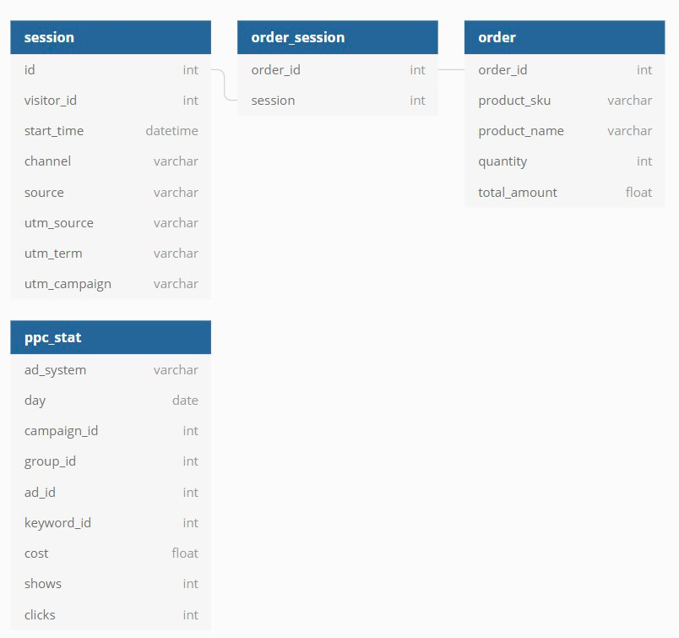
таблиц хранятся данные о заказе
таблиц хранится информация о сессиях посетителей
Особое внимание тут стоит обратить на колонку utm_source, которая хранит в себе идентификатор рекламной кампании, переданный из рекламной системы. Эта колонка пригодится нам в дальнейшем для решения одной из задач.
таблиц хранятся данные по платным рекламным кампаниям
Эта статистика, полученная из рекламных систем, позволит определить общую стоимость привлечения пользователей с помощью платного трафика.
таблиц хранится связка идентификатора заказа с идентификатором сессии, в которой было совершено оформление заказа

